 | 650000, Кемерово,  пр. Советский, 56, каб. № 210;  Тел. 365545;  Факс 366253 (для прессы);  E-mail: press-centr@fpok.ru;  www.fpok.ru
Михаил Махнев
Пресс-релиз №45 (5509) от 11.07.2024 г.
Ссылка на Федерацию профсоюзных организаций Кузбасса обязательна

Возвращена индексация пенсии работающим пенсионерам
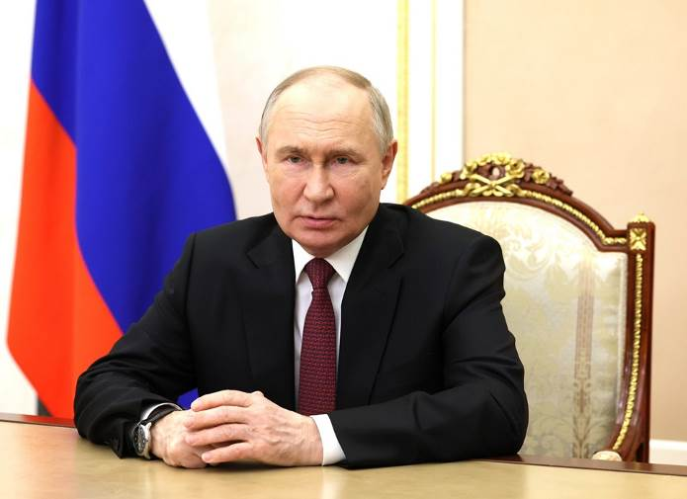
Закон о возврате индексации пенсий работающим пенсионерам подписан Президентом РФ Владимиром Путиным.
Соответствующие изменения вносятся в статью 17 Федерального закона «Об обязательном пенсионном страховании в Российской Федерации» и статью 26 Федерального закона «О страховых пенсиях».
«Федеральным законом предусматривается возобновление с 1 января 2025 года ежегодной индексации страховых пенсий работающим пенсионерам в порядке, действовавшем до 1 января 2016 года. Особый порядок индексации устанавливается в отношении пенсий, выплачиваемых работающим пенсионерам (тем, кто будет работать на 31 декабря 2024 года), поскольку в настоящее время к их пенсиям суммы индексации начисляются, но не выплачиваются», — говорится в справке к президентскому распоряжению, подготовленной государственно-правовым управлением президента.
Как ранее рассказала газета «Солидарность», Госдума 26 июня приняла в окончательном чтении законопроект о разморозке индексации пенсий работающим пенсионерам. Позже документ был принят и Совфедом. По предварительной оценке, на это потребуется 96,5 млрд рублей в 2025 году, 177 млрд – в 2026-м и 260 млрд – в 2027 году. По словам представившего законопроект члена комитета ГД по труду Андрея Исаева, изыскать эти средства даже в условиях дефицита федерального бюджета позволила стабилизация бюджета Социального фонда.
Возобновить индексацию с 2025 года Президент России Владимир Путин предложил 7 июня. В Федерации независимых профсоюзов России приветствовали это решение главы государства, подчеркнув, что данного решения добивались профсоюзы России.
— Это совершенно справедливое решение, которого профсоюзы добивались на протяжении более чем восьми лет – после того, как был повышен пенсионный возраст и отменена индексация пенсий работающим пенсионерам. Это было несправедливо, потому что пенсионные взносы платят все работники, в том числе работающие пенсионеры, — рассказал председатель ФНПР Михаил Шмаков.
См.: https://www.solidarnost.org/news/putin-vernul-indexatsiyu-pensiy-rabotayuschim-pensioneram.html

** *** **
Закон о прогрессивной шкале принят
Госдума приняла в третьем окончательном чтении законопроект о прогрессивной шкале НДФЛ. Согласно документу, для доходов до 2,4 млн рублей в год сохраняется ставка 13%, при доходе от 2,4 до 5 млн — 15%, от 5 до 20 млн — 18%, от 20 до 50 млн — 20%. Доходы выше заявленного порога будут облагаться по ставке 22%.
Накануне законопроект прошел второе чтение в нижней палате парламента. Прогрессивная шкала НДФЛ была предложена в числе других поправок в Налоговый кодекс, первое чтение которых состоялось на заседании 20 июня. Предложил поправки в закон о бюджете на 2024 год и плановый период 2025 и 2026 годов, а также поправки в Налоговый и Бюджетный кодексы Минфин.
Напомним, что профсоюзы тоже выдвигали свои предложения по совершенствованию налогообложения граждан. Например, сохранить действующую налоговую ставку в 13% для работников с доходами до 5 млн рублей в год, не учитывать районный коэффициент и процентную надбавку к зарплате при начислении НДФЛ и ряд других уточнений. Все они содержатся в обращении, направленном председателем Федерации независимых профсоюзов России Михаилом Шмаковым в адрес председателя Государственной думы РФ Вячеслава Володина.
См.: https://www.solidarnost.org/news/zakon-o-progressivnoy-shkale-ndfl-prinyat.html

** *** **
Профсоюзы выступают за сохранение трудовых гарантий для несовершеннолетних
Профсоюзная сторона Российской трехсторонней комиссии по регулированию социально-трудовых отношений выразила несогласие с проектом федерального закона, который разрешает направлять работников в возрасте до 18 лет в командировки, привлекать их к сверхурочной работе, а также к работе в ночное время, в выходные и праздничные дни во время каникул. Предполагается, что такая деятельность будет возможна при письменном согласии работника или его законного представителя.
Предложенные изменения касаются трудовой деятельности несовершеннолетних в составе студенческих отрядов, включенных в федеральный или региональный реестр молодежных и детских объединений. Соответствующий законопроект находится на рассмотрении в Госдуме. Профсоюзы подчеркивают, что законопроект противоречит нормам Трудового Кодекса РФ и международного права, защищающим здоровье и благополучие детей.
Например, Международные документы, такие как Декларация прав ребенка (ООН, 1959 г.), Конвенция МОТ №79 «Об ограничении ночного труда детей и подростков на непромышленных работах» (1946 г.) и Конвенция МОТ №90 «Относительно ночного труда подростков в промышленности» (1948 г.), запрещают привлекать детей к работе в ночное время.
Действующий Трудовой Кодекс также устанавливает гарантии, обеспечивающие безопасность и охрану труда несовершеннолетних, которые соответствуют международным стандартам. Статья 113 TK РФ содержит общий запрет на привлечение к работе в выходные и нерабочие праздничные дни. Работа в выходные дни допускается только в случае крайней необходимости, каким не является работа в студенческом отряде.
Профсоюзы отмечают, что несоблюдение этих гарантий может отрицательно сказаться на здоровье детей. Привлечение к чрезмерной трудовой нагрузке может привести к нарушениям сна, ухудшению физического и психического здоровья, а также помешать образовательному процессу подростков.
«Несовершеннолетние работники являются еще неокрепшим звеном трудовых правоотношений, в связи с чем, нуждаются в особой защите государства», – отмечается в обращении профсоюзной стороны РТК.
Таким образом, профсоюзы выступают против законопроекта и настаивают на том, что трудовая деятельность несовершеннолетних должна быть организована с учетом особенностей и возможностей детского организма.
См. https://fnpr.ru/events/novosti-fnpr/profsoyuzy-vystupayut-za-sokhranenie-trudovykh-garantiy-dlya-nesovershennoletnikh.html

** *** **
Анатолий Домников отметил роль Профсоюза здравоохранения в поддержке семей России
8 июля в Общественной палате РФ состоялся форум «Большая семья — большая Россия», приуроченный к празднованию Дня семьи, любви и верности. В мероприятии принял участие лидер Профсоюза и председатель Общественного совета при Минздраве РФ Анатолий Домников.
Форум собрал представителей власти, общественных организаций и многодетных семей со всех уголков России. В ходе встречи матери Героев России, а также семьи, показавшие выдающиеся достижения получили заслуженные награды.
Участники также обсудили важнейшие вопросы семейной политики, необходимость патриотического воспитания, роль школы и родителей в формировании личности молодого поколения, а также смысл проходящего праздника.
По словам председателя Союза семей России и заместителя секретаря Общественной палаты Вячеслава Гриба, главная задача сегодня — объединить семьи для решения общих задач, стоящих перед государством.
Говоря о роли общественных организаций, Анатолий Домников отметил, что Профсоюз не только защищает права и интересы медицинских работников, но и оказывает всестороннюю помощь их семьям. «Мы предоставляем самые разные виды поддержки: выплаты при рождении детей, служебное жилье, путёвки в санатории и лагеря, и многое другое» — сказал руководитель.
Напомним, недавно профлидер возглавил Комиссию по сохранению и укреплению традиционных российских духовно-нравственных ценностей в Общественном совете Минздраве РФ, продолжив активно работать над развитием семейных ценностей в нашей стране.
См. https://przrf.ru/news/anatoliy-domnikov-otmetil-rol-profsoyuza-v-podderzhke-semey-rossii.html

** *** **
Работникам «Почты России» вручили награды
11 июля в Большом зале ФПОК прошло торжественное мероприятие, посвящённое 30-летию Дня российской почты. Этот праздник в России отмечают с 1994 года.
В мероприятии приняли участие более 100 работников и ветеранов почтовой связи. Поздравить почтовиков с профессиональным праздником пришли министр цифрового развития и связи Кузбасса Максим Садиков, председатель ФПОК Олег Маршалко, директор УФПС Кемеровской области Константин Мазуров, председатель Кемеровской областной организации профсоюза работников связи России Сергей Ивлев, партнёры из компаний сотовых операторов.
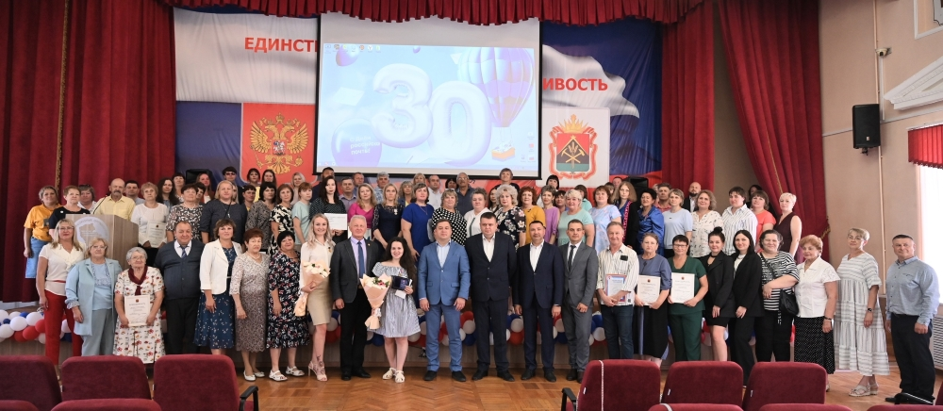
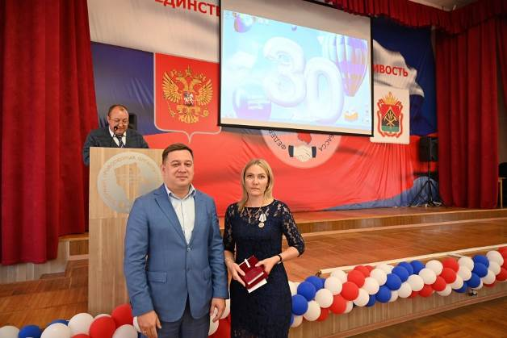
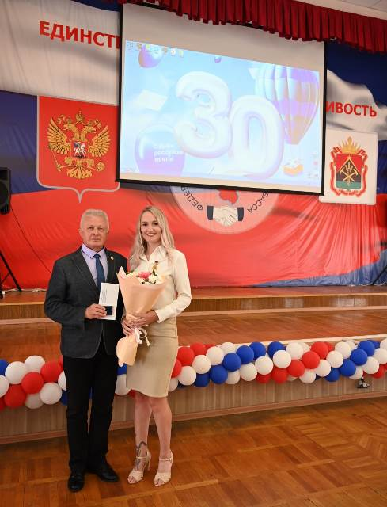
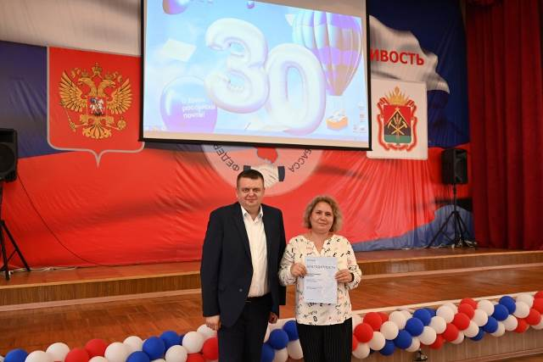
Было отмечено, что почтовые услуги и в 21 веке, при широком распространении цифровых решений, остаются широко востребованными и социально значимыми, особенно для жителей отдалённых территорий страны. Работа в почтовой связи требует высокой квалификации и ответственности. Поэтому для сохранения кадров необходимо улучшать условия труда и повышать заработную плату, чем занимается Профсоюз работников связи. Почта России – это фактически один из неотъемлемых атрибутов нашей государственности.
В ходе торжественной части мероприятия были вручены областные, профсоюзные и ведомственные награды, денежные премии порядка 80 работникам и ветеранам, а в целом по области награды к профессиональному празднику получат более 180 специалистов «Почты России».
Интересные концертные номера для участников собрания подготовили юные артисты.

** *** **
В общении с коллегами рождаются новые идеи
11 июля в формате круглого стола прошла встреча лидеров, активистов и штатных работников Федерации профсоюзных организаций Кузбасса с группой коллег из Самарской области. Они приехали обменяться опытом работы с первичной профсоюзной организацией КАО «Азот», особенно в сфере молодёжной политики.
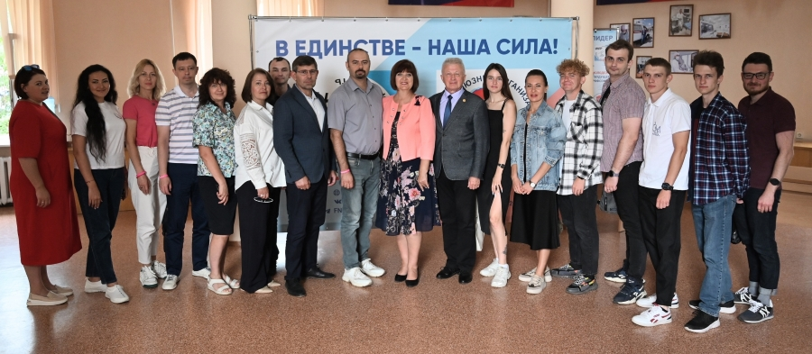
Гостей представил Вячеслав Финагин, председатель Самарской областной организации Росхимпрофсоюза, председатель КРК Федерации профсоюзов Самарской области. Он рассказал о работе Федерации, областной организации Росхимпрофсоюза, своих впечатлениях от экскурсий и встреч на «Азоте».
Интересно, что коллеги в Самарской области имеют право законодательной инициативы. На многих предприятиях есть собственные печатные издания, активно ведётся работа в социальных сетях. В профсоюзе состоят даже генеральные директора и их заместители, а количество членов профсоюзов в регионе около 500 тысяч. Во многом это обусловлено развитием социального партнёрства, тесным взаимодействием профсоюзов, органов власти и бизнеса в решении вопросов в сфере труда.
Олег Маршалко, председатель ФПОК, кратко рассказал о работе Федерации профсоюзных организаций Кузбасса, специфике нашего региона, где добывается более 50% всего российского угля.
Его рассказ дополнили Инга Шишко, заведующий отделом социально-правовой работы и охраны труда – главный правовой инспектор труда ФПОК, Дмитрий Кузнецов, главный технический инспектор труда.
С подробной информацией о работе Молодёжного совета ФПОК и наиболее ярких мероприятиях для молодёжи выступила Наталья Мокрушина, председатель Молодёжного совета ФПОК. При этом много хороших слов было сказано именно об активистах первичной профсоюзной организации «Азота», которые участвуют и побеждают во многих конкурсах и спортивных мероприятиях ФНПР и ФПОК.
Галина Золотова, председатель ППО «Азот» рассказала о работе своей первички и предприятия в целом, подчеркнув, что в общении с коллегами возникают новые идеи, которые необходимо совместно реализовывать. Для этого прежде всего нужен позитивный настрой и командная работа.
Самарских коллег очень заинтересовал проект ФПОК «Молодёжь – за безопасный труд!», в ходе которого новые знания и практический опыт в сфере охраны труда получают студенты профильных кафедр 4 кузбасских вузов. Участники встречи договорились обменяться документами и материалами, представляющими взаимный интерес.

** *** **
Наградили лучших профактивистов
9 июля состоялось расширенное заседание профсоюзного комитета ППО «Запсиб» ГМПР. В нем принимали участие представители председатели структурных профсоюзных организаций, специалисты и руководители первичной организации, председатель Кемеровской ТПО ГМПР Михаил Виноградов.
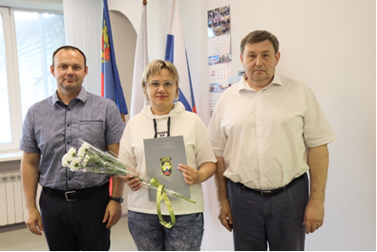
Начало заседания было посвящено чествованию победителей конкурса «Лучший профгрупорг-2023». Это прекрасная возможность отметить тех, кто вносит значительный вклад в развитие нашей организации и проявляет себя как активный и ответственный член профсоюза.
Далее заместитель председателя выступила с докладом о численности профсоюзной организации по итогам второго квартала. Она также рассказала об итогах работы комиссии по программе предоставления компенсаций по ипотечному кредитованию.
Следующим вопросом был рассмотрен порядок работы с проектами локальных-нормативных документов по изменению штатного расписания. Этот вопрос имеет особое значение и является одним из основных направлений деятельности в рамках уставных задач.
В завершение заседания Михаил Виноградов наградил профсоюзных активистов заслуженными наградами в честь Дня металлурга
См. подробнее: https://vk.com/ppo.zapsib.gmpr

** *** **
В музеи – с профсоюзом
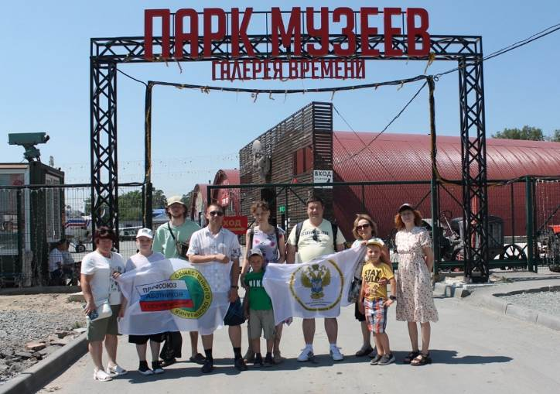
Профком Кемеровостата организовал для членов профсоюза и членов их семей выездную экскурсию в Галерею музеев в Новосибирске.
В ходе мероприятия участники экскурсии посетили музеи «Галерея времени», «Музей СССР», «Вау! Музей» и «Музей восковых фигур». Опытные экскурсоводы провели по всем экспозициям музеев и в познавательной и легкой для восприятия форме рассказали об историях и значимости экспонатов.
В конце экскурсии самых внимательных юных участников поощрили сладкими подарками, а взрослые смогли сделать отличные фотографии и расширить свои познания. Любители сувениров самостоятельно изготовили на прессе из 1-рублевой монеты самую настоящую монету Галереи Времени.
По программе «Профсоюзный дисконт» члены профсоюза и члены их семей воспользовались серьезной бонусной скидкой от стоимости билетов в музеи.

